附件1：北京市教师资格认定体格检查指定医院名单及体检标准
指定医院名单
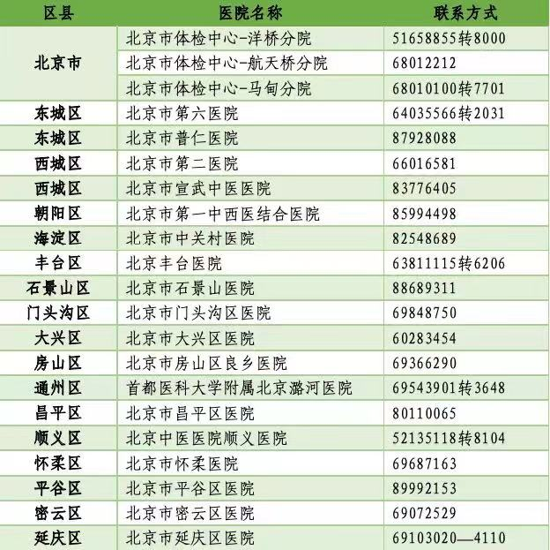
（转自“北京市体检中心”官方微信公众号）

北京市教师资格认定体格检查标准（试行）

有下列疾病或生理缺陷者，不适宜从事教师工作或相关教学岗位的工作。
1．有精神病史、癫痫病史、癔症史。
2．精神疾病（以二级以上专科医院诊断为依据）。包括：
（1）重度精神病：精神分裂症、偏执性精神病、反复发作的情感性精神障碍、无法归类的精神病性障碍、急性心因性精神障碍。（注：经一年以上系统治疗、未达治愈或影响社会功能者）
（2）各类脑器质性精神障碍。包括颅内感染、中毒，颅脑外伤、肿瘤，癫痫及脑血管病等。
（3）与文化密切相关的精神障碍。因迷信气功、巫术等影响职业及社会功能者。
（4）精神活性物质所致精神障碍。毒品、酒精、安眠药依赖并影响社会功能者。
（5）人格障碍的某些亚型。如：反社会型、冲动型、分裂型人格障碍。
（6）神经症的某些类型。如因难治性强迫症、癔症等影响职业及社会功能者。
3．急慢性病毒性肝炎、活动性肺结核、性病等各种传染性疾病。（经二级以上医院或专科医疗机构检查确已治愈者除外）
4．各型肝炎病毒携带者或丙氨酸氨基转移酶升高者，不宜从事幼儿教育教学及食品科学等相关工作。（根据京教人 [2010]14号文件，删除此条）
5．严重口吃，吐字不清，持续声音嘶哑、失声及口腔有生理缺陷并妨碍发音。
6．两耳听力均低于2米。
两耳听力均在3米以内，或一耳听力达到5米，但另一耳全聋，不宜从事幼儿教育、音乐学、医学等教学工作。
7．嗅觉迟钝或丧失者，不宜从事与化学类、食品科学等相关的教学工作。
8．双眼中好眼最佳矫正视力低于4.5（0.3）。
9．色觉检查异常者，不宜从事化学、生物等以颜色作为技术指标和实验数据的教学工作。
10．面部有较大面积（3×3厘米）疤痕、血管瘤、白癜风、色素痣或严重影响面容（如斜颈、面瘫、唇腭裂及其手术后遗症、一眼失明及五官先天或后天性残缺、畸形等）。
11．步态跛行，着装后脊柱侧弯、驼背，脊柱、四肢有显著残疾及先天或后天因素造成的肢体残缺、畸形、功能障碍。
12．脊柱侧弯大于4厘米，双下肢不等长大于5厘米、显著胸廓畸形、主要脏器（心、肺、肝、脾、肾、胃肠等）做过较大手术或男性身高低于170厘米、女性身高低于160厘米，不宜从事体育类教学工作。
13．严重下肢血管疾病影响站立或行走（经手术治愈者除外）。
14．颈椎病、腰椎间盘突出症、类风湿性关节炎等严重的骨关节疾病反复发作，引起功能障碍、关节畸形等合并症。
15．恶性肿瘤，内分泌系统疾病，血液病（单纯缺铁性贫血除外）以及严重的器质性疾病或合并并发症（心脑血管疾病、慢性肾炎等）。
16．特殊教育岗位的教师，其身体条件是否合格，由北京市教育委员会酌定。
17．未纳入体格检查标准、有影响健康和教学工作的其他疾病或生理缺陷者是否视为体格检查合格，由北京市教育委员会根据工作岗位的要求商北京市卫生局确定。

